LEMBAGA PENDIDIKAN DAN PELATIHAN POLRI
PUSAT PENDIDIKAN ADMINISTRASI
LAPORAN HASIL AKSI PERUBAHAN

PENINGKATAN KINERJA PELAKSANAAN ANGGARAN SATKER
MELALUI APLIKASI E-PAS
PADA BIRO LOGISTIK POLDA KALBAR


Oleh :

DWI IMAM FAHYADI, S.E.
NOSIS : 202103060356

PESERTA PELATIHAN KEPEMIMPINAN ADMINISTRATOR ANGKATAN IV T.A. 2021
LEMBAGA PENDIDIKAN DAN PELATIHAN POLRI
PUSAT PENDIDIKAN ADMINISTRASI

LEMBAR PERSETUJUAN
LAPORAN HASIL AKSI PERUBAHAN

PENINGKATAN KINERJA PELAKSANAAN ANGGARAN SATKER
MELALUI APLIKASI E-PAS
PADA BIRO LOGISTIK POLDA KALBAR

Peserta Pelatihan :
DWI IMAM FAHYADI, S.E.
NOSIS : 202103060356

Telah disetujui pada tanggal Mei 2021
Di Pusdikmin Lemdiklat Polri Bandung

Coach,  DR. HANJAYA FATAH, MM.Pd.  AKBP NRP 70110336 | Mentor  SRI RISWATI, S.Pd., M.Pd.  AKBP NRP 65080023

LEMBAGA PENDIDIKAN DAN PELATIHAN POLRI
PUSAT PENDIDIKAN ADMINISTRASI

PENJELASAN COACH
TENTANG KEMAMPUAN PESERTA

Nama Peserta Pelatihan : DWI IMAM FAHYADI, S.E.
Nosis : 202103060356
Saya menilai peserta Sangat Mampu / Mampu / Kurang Mampu / Tidak Mampu melaksanakan Perencanaan Aksi Perubahan, dengan penjelasan sebagai berikut :
....................................................................................................
....................................................................................................
.....................................................................................................
.....................................................................................................
.....................................................................................................
......................................................................................................
..............................................................................................................
............................................................................................................ ..
..............................................................................................................
..............................................................................................................
..............................................................................................................
..............................................................................................................

Bandung, Mei 2021
COACH

DR. HANJAYA FATAH, MM.Pd.
AKBP NRP 70110336

PENJELASAN MENTOR
TENTANG KEMAMPUAN PESERTA

Nama Peserta Pelatihan : DWI IMAM FAHYADI, S.E.
Nosis : 202103060356

Saya menilai peserta Sangat Mampu / Mampu / Kurang Mampu / Tidak Mampu melaksanakan Perencanaan Aksi Perubahan, dengan penjelasan sebagai berikut :

......................................................................................................................
......................................................................................................................
.......................................................................................................................
.......................................................................................................................
......................................................................................................................
......................................................................................................................
......................................................................................................................
......................................................................................................................
......................................................................................................................
......................................................................................................................

Pontianak, Mei 2021
MENTOR

SRI RISWATI, S.Pd., M.Pd.
AKBP NRP 65080023
LEMBAGA PENDIDIKAN DAN PELATIHAN POLRI
PUSAT PENDIDIKAN ADMINISTRASI

LEMBAR PERSETUJUAN
LAPORAN HASIL AKSI PERUBAHAN
PENINGKATAN KINERJA PELAKSANAAN ANGGARAN SATKER
MELALUI APLIKASI E-PAS
PADA BIRO LOGISTIK POLDA KALBAR

Peserta Pelatihan :

DWI IMAM FAHYADI, S.E.

NOSIS : 202103060356

Telah disetujui pada tanggal : Mei 2021
Di Pusdikmin Lemdiklat Polri Bandung

Coach,  DR. HANJAYA FATAH, MM.Pd  AKBP NRP 70110336 | Mentor  SRI RISWATI, S.Pd., M.Pd.  AKBP NRP 65080023

LEMBAGA PENDIDIKAN DAN PELATIHAN POLRI
PUSAT PENDIDIKAN ADMINISTRASI

BIMBINGAN COACH

Nama Peserta Diklat : DWI IMAM FAHYADI, S.E.
Nosis : 202103060356
Judul Aksi Perubahan: PENINGKATAN KINERJA PELAKSANAAN ANGGARAN SATKER MELALUI APLIKASI E-PAS PADA BIRO LOGISTIK POLDA KALBAR
NO | TANGGAL | MATERI BIMBINGAN | PARAF
1 | 2 | 3 | 4

Bandung, Mei 2021
Coach,

DR. HANJAYA FATAH, MM.Pd
AKBP NRP 70110336

KATA PENGANTAR

Puji dan syukur kami panjatkan kehadirat Tuhan Yang Maha Kuasa yang telah memberikan banyak nikmat, kesempatan dan pengetahuan sehingga penulisan laporan hasil aksi perubahan ini bisa diselesaikan. Laporan hasil aksi perubahan ini bertujuan dalam rangka memenuhi persyaratan kurikuler Pelatihan Kepemimpinan Administrator (PKA) Polri T.A. 2021 di Pusat Pendidikan Administrasi Polri dan memberikan gambaran tentang pelaksanaan aksi perubahan yaitu “peningkatan kinerja pelaksanaan anggaran satker melalui aplikasi E-PAS pada Biro Logistik Polda Kalbar”. Penulis bersyukur karena seluruh rangkaian kegiatan dalam pelaksanaan aksi perubahan ini dapat berjalan dengan lancar berkat bantuan dan dukungan dari berbagai pihak yang terlibat di dalamnya. Oleh karena itu penulis mengucapkan terima kasih kepada:
- Kombes Pol Drs. Taufik Supriyadi, selaku Kapusdikmin Lemdiklat Polri beserta Staf yang telah memberikan bimbingan dan motivasi dalam menyusun laporan hasil aksi perubahan;
- AKBP DR. Hanjaya Fatah, MM.Pd., selaku coach yang telah memberikan arahan, saran, kritik, dan bimbingannya sehingga laporan hasil aksi perubahan ini dapat selesai dengan baik;
- Kombes Pol Gamal Sudarto, S.H., M.H., selaku sponsor sekaligus Kepala Biro Logistik Polda Kalbar beserta seluruh Staf yang senantiasa memberikan dukungan dan arahan dalam menyelesaikan laporan hasil aksi perubahan;
- AKBP Sri Riswati, S.Pd., M.Pd., selaku mentor dan memberikan dukungan penuh serta arahan dan bimbingan dalam menyelesaikan laporan hasil aksi perubahan ini;
- Rekan-rekan peserta Pelatihan Kepemimpinan Administrator (PKA) Polri T.A. 2021 yang dengan sukarela dan senang hati berbagi ilmu dan informasi sehingga laporan hasil aksi perubahan ini dapat terselesaikan;
- Keluarga tercinta, yang senantiasa memotivasi dan mendukung penuh agar tetap semangat hingga selesainya pelatihan.

Akhir kata, semoga aksi perubahan ini dapat meningkatkan kinerja unit organisasi yang lebih efektif dan efisien.

Pontianak, Mei 2021
Action Leader

DWI IMAM FAHYADI, S.E.
NOSIS : 202103060356

DAFTAR ISI
COVER
LEMBAR PERSETUJUAN
PENJELASAN COACH i
PENJELASAN MENTOR ii
KATA PENGANTAR iii-iv
DAFTAR ISI vi
DAFTAR TABEL viii
DAFTAR GAMBAR ix
BAB I PENDAHULUAN 1
  - Latar Belakang 1
- Deskripsi Umum......................................................................1-4
- Tujuan Aksi Perubaan.............................................................4-5
  - Inovasi dan Output Aksi Perubahan 5
  - Ruang Lingkup Aksi Perubahan 6
BAB II DESKRIPSI RENCANA AKSI PERUBAHAN
- Roadmap atau milestone Aksi Perubahan 16
- Kegiatan..............................................................................16-17
- Waktu Pelaksanaan.................................................................17
- Tahapan Rencana Aksi Perubahan....................................17-19
- Stakeholder Aksi Perubahan 19
- Internal...................................................................................19
- Eksternal................................................................................19
- Peran, Pengaruh dan intensitas.........................................19-24
- Strategi Komunikasi............................................................24-25
BAB III PELAKSANAAN AKSI PERUBAHAN 16
- Pemanfaatan Sumber Daya 16
- Mobilisasi SDM...................................................................16-18
- Pengelolaan Anggaran.............................................................18
- Pengelolaan Sarana Prasarana...............................................19
- Strategi Mengatasi Masalah.................................................19-20
- Stakeholder 20
- Dukungan Stakeholder.......................................................20-22
- Kuadran Stakeholder Setelah Aksi Perubahan...................22-24
- Capaian Aksi Perubahan...............................................................24
- Kesesuaian antara milestone dan implementasi................24-26
- Pencapaian Hasil Aksi Perubahan.....................................26-30
BAB IV PENUTUP 31
- Simpulan 31
- Rekomendasi 32
- Penutup 32

DAFTAR TABEL

Tabel 1.1 Data personel Rolog Bulan Maret 2021 1
Tabel 1.2 Pendistribusian anggaran 2
Tabel 1.3 Analisis USG 3
Tabel 2.1 Tabel pentahapan aksi perubahan 8
Tabel 2.2 Tabel identifikasi jenis stakeholder sbl aksi perubahan 11
Tabel 2.3 Identifikasi strategi komunikasi stakeholder sbl akper 16
Tabel 3.1 Anggaran aksi perubahan.....................................................19
Tabel 3.2 Tabel identifikasi jenis stakeholder setelah akper................21
Tabel 3.3 Tabel identifikasi strategi komunikasi stakeholder................24
Tabel 3.4 Tabel pentahapan aksi perubahan......................................25
Tabel 3.5 Rekapitulasi hasil jawaban quesioner E-PAS.....................29
Tabel 3.6 Analisis quesioner terhadap aksi perubahan......................30

DAFTAR GAMBAR
Gambar 2.1 Peta jaringan sebelum aksi perubahan 13
Gambar 2.2 Identifikasi pengelompokan stakeholder 15
Gambar 3.1 Identifikasi pengelompokan stakeholder stlh akper 24
Gambar 3.2 Grafik kepuasan pelaksanaan anggaran E-PAS 31

BAB I
PENDAHULUAN

Latar Belakang

Deskripsi Umum

Kepolisian Negara Republik Indonesia yang selanjutnya disingkat Polri adalah alat negara yang berperan dalam memelihara keamanan dan ketertiban masyarakat, menegakkan hukum, serta memberikan perlindungan, pengayoman, dan pelayanan kepada masyarakat dalam rangka terpeliharanya keamanan dalam negeri.
Berdasarkan Peraturan Kapolri Nomor 14 Tahun 2018 tentang Susunan Organisasi dan Tata Kerja Satuan Organisasi pada Tingkat Kepolisian Daerah maka tugas Biro Logistik Polda Kalbar adalah membina dan meyelenggarakan manajemen logistik yang meliputi pengadaan, perbekalan umum, peralatan, fasilitas dan jasa konstruksi, angkutan, P-BMN, pemeliharaan dan perbaikan, inventory dan pergudangan. Sedangkan Urkeu bertugas menyelenggarakan kegiatan pelayanan keuangan pada Biro Logistik dibawah Subbagrenmin.
Personel Biro Logistik Polda Kalbar pada bulan Maret 2021 berjumlah 60 orang terdiri dari 42 Anggota Polri dan 18 PNS Polri.
Tabel. 1.1 Data Personel Rolog Polda Kalbar Bulan Maret 2021
Dalam melaksanakan salah satu tugasnya, fungsi keuangan yang tergabung pada Subbagrenmin melakukan administrasi keuangan dalam proses kontrol dan pencairan anggaran yang dilaksanakan pada satuan kerja Biro Logistik Polda Kalbar. Pagu Dipa Biro Logistik Polda Kalbar pada T.A. 2021 setelah adanya refocussing dan realokasi anggaran adalah sebesar Rp.53.973.450.000,- (lima puluh tiga milyar sembilan ratus tujuh puluh tiga juta empat ratus lima puluh ribu rupiah) dari pagu awal sebesar Rp. 66.183.783.000,-. Adapun pendistribusian anggaran pada masing-masing sub-satker adalah sebagai berikut:
Tabel.1.2. Pendistribusian Anggaran
No. | Sub-Satker | Anggaran
1. | Bagian Informasi Logistik (Baginfolog) | 173.150.000,-
2. | Bagian Perbekalan Umum (Bagbekum) | 40.080.211.000,-
3. | Bagian Peralatan (Bagpal) | 173.150.000,-
4. | Bagian Pengadaan (Bagada) | 211.304.000,-
5. | Bagian Fasilitas Konstruksi (Bagfaskon) | 6.780.818.000,-
6. | Subbag Perencanaan dan Administrasi | 6.686.371.000,-
 | J u m l a h ----------------------- | 53.973.450.000,-

Dalam hal pelaksanaan anggaran, diharapkan dapat dilaksanakan secara efektif, efisien, transparan dan akuntabel. Namun dalam perkembangannya, terkait pengukuran dan evaluasi pelaksanaan anggaran masih terdapat beberapa permasalahan, yaitu:
- Sistem pelaporan pelaksanaan anggaran tidak menjelaskan secara detail anggaran masing-masing Sub-satker di Biro Logistik Polda Kalbar sehingga monitoring terhadap pelaksanaan anggaran tidak diketahui;
- Aplikasi keuangan yang ada masih belum dapat diakses informasinya oleh Sub-satker;
- Pelaksanaan anggaran di Sub-satker tidak mematuhi rencana penarikan dana sehingga berpotensi terjadinya deviasi.
Dari pengamatan action leader prioritas masalah yang urgent saat ini dapat diketahui melalui analisis USG (Urgency, Seriousness, Growth) sebagai berikut:

Tabel 1.3. Analisis USG

No | ISU | U | S | G | Total | Peringkat
a | Sistem pelaporan pelaksanaan anggaran tidak menjelaskan secara detail anggaran masing-masing Sub-satker. | 3 | 4 | 3 | 10 | 2
b | Aplikasi keuangan yang ada masih belum dapat diakses informasinya oleh Sub-satker. | 3 | 3 | 3 | 9 | 3
c | Pelaksanaan anggaran di Sub-satker tidak mematuhi rencana penarikan dana. | 4 | 4 | 4 | 12 | 1

Ket :

1 = sangat rendah, 2 = rendah, 3 = sedang, 4 = tinggi, 5 = sangat tinggi

Berdasarkan analisis USG tersebut, diketahui permasalahan yang harus mendapatkan perhatian saat ini adalah pada belum adanya aplikasi keuangan yang menyajikan informasi keuangan terutama pelaksanaan anggaran yang dapat diakses oleh Sub-satker pada Biro Logistik Polda Kalbar.
Rumusan masalah yang akan dioptimalkan pada aksi perubahan ini adalah sebagai berikut:
- Man (sumber daya manusia) : melakukan peningkatan kemampuan dan pelayanan dalam melaksanakan fungsi pembinaan kepada internal Biro Logistik Polda Kalbar.
- Money (uang) : mengoptimalkan proses realisasi anggaran yang tersedia sesuai dengan rencana penarikan dana.
- Methods (metode) : terdapat aplikasi keuangan yang dapat diakses oleh Sub-satker sebagai fungsi kontrol dalam pelaksanaan anggaran.

Tujuan Aksi Perubahan
Tujuan aksi perubahan yang akan penulis laksanakan terbagi menjadi dua tahapan yaitu tahap off campus (selama 60 hari) dan tahap pasca pelatihan.
a. Tujuan tahap off campus (selama 60 hari )
1) Terlaksananya pembuatan aplikasi Pelaksanaan Anggaran Satker Berbasis Elektronik (E-PAS) mulai tahap perencanaan, desain, pengumpulan data / informasi dan pembuatan program / content aplikasi;
2) Tersusunnya buku panduan / manual aplikasi Pelaksanaan Anggaran Satker Berbasis Elektronik (E-PAS) Biro Logistik Polda Kalbar;
3) Terlaksananya sosialisasi penggunaan aplikasi Pelaksanaan Anggaran Satker Berbasis Elektronik (E-PAS) pada Biro Logistik Polda Kalbar;
4) Terlaksananya kegiatan uji coba aplikasi Pelaksanaan Anggaran Satker Berbasis Elektronik (E-PAS) pada Biro Logistik Polda Kalbar.
b. Tujuan pasca pelatihan
1) Terlaksananya penyempurnaan Sistem Elektronik Pelaksanaan Anggaran Satker (E-PAS) pada Biro Logistik Polda Kalbar;
2) Terintegrasinya Aplikasi Sistem Elektronik Pelaksanaan Anggaran Satker (E-PAS) dengan aplikasi Keuangan yang ada pada Biro Logistik Polda Kalbar.
3. Manfaat Aksi Perubahan

Manfaat dari aksi perubahan ini adalah :

a. Internal

1) Personel dapat mengakses dari aplikasi untuk mengetahui pelaksanaan anggaran yang dilaksanakan oleh Biro Logistik Polda Kalbar secara realtime;
2) Penyajian data pelaksanaan anggaran ke satuan tingkat atas maupun pihak-pihak yang membutuhkan dapat dilaksanakan dengan mudah, cepat, akurat dan murah karena menghemat penggunan kertas.
b. Eksternal
Mempermudah pengemban fungsi perencanaan dan anggaran di Polda Kalbar untuk memonitor pelaksanaan anggaran yang diberikan oleh Biro Logistik Polda Kalbar secara cepat, transparan dan akuntabel.

B. Inovasi dan Output Aksi Perubahan
1. Inovasi
Dalam aksi perubahan ini, inovasi yang akan dilaksanakan adalah membuat sebuah program aplikasi untuk mengoptimalkan kinerja pelaksanaan anggaran secara sinergi dan terintegrasi yang berbasis IT melalui aplikasi Pelaksanaan Anggaran Satker Berbasis Elektronik (E-PAS) pada Biro Logistik Polda Kalbar.
2. Output Aksi Perubahan
Melalui inovasi yang dibuat, output yang dihasilkan dari aksi perubahan yang dilaksanakan adalah sebagai berikut:
- Terwujudnya pembuatan aplikasi Pelaksanaan Anggaran Satker Berbasis Elektronik (E-PAS) pada Biro Logistik Polda Kalbar;
- Tersusunnya buku panduan / manual aplikasi Pelaksanaan Anggaran Satker Berbasis Elektronik (E-PAS) pada Biro Logistik Polda Kalbar.

C. Ruang Lingkup Aksi Perubahan
Ruang lingkup Aksi Perubahan difokuskan pada usulan rencana kebutuhan anggaran. Uraian kegiatan difokuskan pada area aksi perubahan sebagai berikut:
1. Menghadap untuk mendapatkan persetujuan sponsor dan mentor untuk pelaksanaan Aksi Perubahan;
2. Pembentukan Tim Efektif;
3. Penyusunan Sistem Informasi dan petunjuk teknik pengelolaannya;
4. Pelaksanaan Simulasi/Sosilisasi;
5. Implementasi aksi perubahan;
6. Pelaksanaan evaluasi;
7. Penyusunan laporan akhir.

BAB II
DESKRIPSI RENCANA AKSI PERUBAHAN

A. Roadmap atau Milestone Aksi Perubahan

Roadmap merupakan rencana kerja rinci yang menggambarkan apa yang dilakukan untuk mencapai tujuan. Roadmap pada umumnya disusun sebagai bagian dari rencana strategis. Substansi Roadmap terdiri dari kondisi awal sebelum implementasi aksi perubahan, kondisi saat ini setelah implementasi aksi perubahan, tahap pelaksanaan kegiatan dan sasaran serta monitoring / evaluasi.

1. Kegiatan

Pelaksanaan kegiatan aksi perubahan secara garis besar dibagi menjadi 2 (dua), yaitu jangka waktu off campus (selama 60 hari) dan jangka waktu pasca pelatihan.
Pada jangka waktu off campus (selama 60 hari) dibagi menjadi 3 (tiga) tahap dengan masing-masing kegiatan, antara lain:
a. Tahap awal:
1) Melakukan koordinasi dengan mentor perihal penyusunan aksi perubahan;
2) Membentuk tim efektif;
3) Koordinasi dengan stakeholder.
b. Tahap pelaksanaan:
1) Membuat sistem aplikasi aksi perubahan beserta buku panduannya;
2) Simulasi dan uji coba aplikasi aksi perubahan.

c. Tahap akhir.

1) Sosialisasi dan implementasi aksi perubahan;

2) Evaluasi terhadap aksi perubahan;

3) Laporan akhir hasil aksi perubahan.

Pada jangka waktu pasca pelatihan diharapkan aplikasi E-PAS dapat terintegrasi dengan aplikasi keuangan.
2. Waktu Pelaksanaan

Waktu pelaksanaan aksi perubahan dimulai tanggal 31 Maret s.d. 28 Mei 2021 (60 hari) yang dilaksanakan pada Satker Biro Logistik Polda Kalbar, dengan rincian sebagai berikut:
- Tahap awal (Perencanaan dan Pengorganisasian):
Tanggal. 31 Maret s.d. 16 April 2021;
- Tahap pelaksanaan:

Tanggal. 19 April s.d. 14 Mei 2021;

c. Tahap akhir (Evaluasi):
Tanggal 17 s.d. 28 Mei 2021.

3. Tahapan Rencana Aksi Perubahan.

2.1. Tabel Pentahapan Aksi Perubahan
NO | TAHAPAN UTAMA | WAKTU
1 | 2 | 3
1. | TAHAP OFF CAMPUS
a. | Perencanaan (Planning) | Minggu I - II  31 Maret s.d 9 April 2021
 | - Menghadap Mentor untuk berkoordinasi membahas kegiatan Rencana Aksi Perubahan (RAP).
 | - Menghadap Sponsor menyampaikan Rencana Aksi Perubahan (RAP).
 | - Mengidentifikasi dan mengumpulkan calon Tim efektif untuk menyusun rencana kegiatan RAP.
 | - Mengumpulkan data pendukung RAP.
 | - Membuat Undangan untuk membentuk Tim Efektif.
 | - Komunikasi dengan Stakeholder dalam rangka penyampaian Rencana Aksi Perubahan.
b. | Pengorganisasian (Organizing) | Minggu III  12 s.d 16 April 2021
 | - Pembentukan Tim Efektif.
 | - Pembuatan sprin Tim Efektif.
 | - Pendistribusian Sprin Tim efektif.
 | - Penjelasan tugas masing-masing Tim Efektif.
 | - Menghadap Mentor bersama Tim Efektif berkoordinasi tentang RAP.
c. | Pelaksanaan (Actuating) | Minggu IV - VII  19 April s.d 14 Mei 2021
 | - Pembuatan aplikasi E-PAS dan draft Buku Panduan pengoperasiannya.
 | - Penyelesaian aplikasi E-PAS dan penyelesaian draft buku panduan operasionalisasi aplikasi E-PAS.
 | - Sosialisasi tentang panduan aplikasi E-PAS.
 | - Simulasi dan uji coba operasianalisasi aplikasi E-PAS.
 | - Implementasi inovasi aksi perubahan.
d. | Pemantauan dan Evaluasi (Controlling) | Minggu VIII - IX  17 s.d 28 Mei 2021
 | - Menyusun alat evaluasi.
 | - Perbaikan hasil evaluasi.
 | - Perbaikan & update sistem aplikasi.
 | - Penyusunan laporan akhir pelaksanaan aksi perubahan.
 | - Penyampaian laporan akhir pelaksanaan aksi perubahan kepada Sponsor dan Mentor
- TAHAP PASCA PELATIHAN
- Penyempurnaan aplikasi Pelaksanaan Anggaran Satker Berbasis Elektronik (E-PAS) pada Biro Logistik Polda Kalbar;  - Aplikasi Pelaksanaan Anggaran Satker Berbasis Elektronik (E-PAS) pada Biro Logistik Polda Kalbar telah terintegrasi dengan aplikasi Elektronik Satker. |  | Diklat selesai  6 bulan s.d 1 tahun

Stakeholder Aksi Perubahan

1. Internal:

Karolog Polda Kalbar, Para Kabag , Para Kasubbag, Para Kaur/Pamin/ Bamin/Banum Subbagrenmin, Para Paur/Bamin/ Banum Biro Logistik Polda Kalbar.
2. Eksternal:
Irwasda Polda Kalbar, Karorena Polda Kalbar dan Kabidkeu Polda Kalbar.

3. Peran, Pengaruh dan Intensitas

Untuk melangkah lebih jauh, maka kita perlu tahu stakeholder mana yang akan mendukung, netral dan menolak serta untuk mengetahui stakeholder mana saja yang penting dan memiliki pengaruh besar terhadap aksi perubahan ini. Berikut di tampilkan perubahan Indentifikasi jenis stakeholder sebelum adanya aksi perubahan.
  - Identifikasi Jenis Stakeholder

2.2. Tabel identifikasi jenis stakeholder sebelum ada aksi perubahan
NO | STAKEHOLDER | DESKRIPSI | POSISI | PENGARUH | NILAI
I | INTERNAL
 | KAROLOG | Sebagai Sponsor yang memiliki kewenangan dan pengaruh sangat tinggi dalam keberhasilan proyek perubahan. | Promoter | Sangat Tinggi | 9 ++++
 | KABAGINFO | Sebagai Mentor yang mengendalikan dan mengawasi aksi perubahan. | Promoter | Sangat Tinggi | 9 ++++
 | PARA KABAG DI ROLOG | Sebagai unit kerja yang mendukung pelaksanaan aksi perubahan, yang berhubungan tentang administrasi bahan dukung proyek perubahan. | Latent | Sedang | 5 +++
 | PARA KASUBBAG DI ROLOG | Sebagai unit kerja yang mendukung pelaksanaan proyek perubahan, yang berhubungan tentang administrasi bahan dukung aksi perubahan. | Latent | Sedang | 5 +++
 | PARA KAUR SUBBAG RENMIN ROLOG | Sebagai tim kerja yang sangat membantu dalam membuat aksi perubahan. | Defender | Tinggi | 5 +++
 | PARA PAMIN SUBBAG RENMIN ROLOG | Sebagai tim kerja yang sangat membantu dalam membuat aksi perubahan. | Defender | Tinggi | 5 +++
 | PARA BAMIN & BANUM SUBBAG RENMIN ROLOG | Sebagai tim kerja yang sangat membantu dalam membuat aksi perubahan. | Defender | Tinggi | 5 +++
 | PARA PAUR DI ROLOG | Sebagai organisasi yang menikmati aksi perubahan secara langsung. | Apathetic | Sedang | 3 +++
 | PARA BAMIN DAN BANUM DI LING BIRO LOGISTIK | Sebagai organisasi yang menikmati aksi perubahan secara langsung. | Apathetic | Sedang | 3 +++
II | EKTERNAL
 | IRWASDA POLDA KALBAR | Sebagai organisasi yang menikmati aksi perubahan secara langsung. | Latent | Sedang | 3 +/-
 | KARORENA POLDA KALBAR | Sebagai organisasi yang menikmati aksi perubahan secara langsung. | Latent | Sedang | 3 +/-
 | KABIDKEU POLDA KALBAR | Sebagai organisasi yang menikmati aksi perubahan secara langsung. | Latent | Sedang | 3 +/-
 | TIM IT | Sebagai tim kerja yang membantu dalam pelaksanaan aksi perubahan. | Defender | Tinggi | 8 +++
Keterangan :
- Jenis Posisi
- Sangat mendukung = ++++
- Mendukung = +++
- Netral = + / -
- Menentang = -
- Pengaruh
- Sangat Tinggi = 9 keatas
- Tinggi = 6 - 8
- Sedang = 3 - 5
- Rendah = 1 - 2
Promoter :Pengaruh tinggi ketertarikan tinggi
Defender :Pengaruh rendah ketertarikan tinggi
Latens :Pengaruh tinggi ketertarikan rendah
Apathetic :Pengaruh rendah ketertarikan rendah

b. Peta Jaringan (Net Map)

Dalam merencanakan suatu aksi perubahan, perlu mengenal terlebih dahulu siapa saja stakeholder yang berkepentingan terhadap perubahan itu. Oleh karena itu perlu dibuat suatu peta jaringan atau netmap yang bertujuan memetakan stakeholders yang terkait dengan perubahan tersebut. Dari netmap itu dapat diperkirakan bagaimana sudut pandang stakeholders terhadap aksi perubahan ini.
Gambar 2.1 Peta Jaringan Sebelum Aksi perubahan
(MENTOR)
KABAGINFO
++++ (9)

TIM EFEKTIF
+++ (8)
TIM IT
+++(8)
KAURKEU
(ACTION LEADER)

STAKEHOLDER
INTERNAL
STAKEHOLDER
EKSTERNAL

KAROLOG
(SPONSOR)
++++ (9)

3
10
PARA KABAG
PARA KASUBBAG
+++ (7)

11
11
5
9
IRWASDA POLDA KALBAR
+/- (3)
KABIDKEU POLDA KALBAR
+/- (7)
KARORENA POLDA KALBAR
+/- (7)
PARA KAUR/PAUR/ PAMIN/BAMIN/BANUM SUBBAGRENMIN
+++ (7)

PARA PAUR/ BAMIN/ BANUM ROLOG
+++ (7)

2

1
4

6
7
]

Keterangan:
: Perintah
: Laporan & Konsultasi
: Koordinasi
: Sosialisasi

Keterangan:
++++ : Sangat Mendukung
+++ : Mendukung
++ : Sedang
+/- : Netral

Keterangan:
- Action leader melaporkan dan melakukan koordinasi kepada Sponsor melalui Mentor, tentang kegiatan aksi perubahan yang akan dilaksanakan, meliputi rencana proyek perubahan, pembentukan tim efektif, keterlibatan Stakeholders Internal dan Eksternal, serta hal-hal lain yang diperlukan dalam kegiatan proyek perubahan tersebut;
- Mentor melaporkan kegiatan yang dilaksanakan oleh action leader dan mengajukan kepada sponsor pembentukan tim efektif serta memerintahkan kepada action leader untuk melaksanakan aksi perubahan;
- Sponsor memerintahkan kepada Mentor untuk mendukung penuh pelaksanaan aksi perubahan yang akan dilaksanakan dengan mengeluarkan Sprin tim efektif untuk bersama-sama dengan action leader mensukseskan aksi perubahan;
- Mentor memerintahkan action leader untuk melaksanakan aksi perubahan;
- Action leader melakukan sosialisasi dan memerintahkan tim efektif dan Tim IT untuk melaksanakan aksi perubahan;
- Tim efektif dan Tim IT melakukan koordinasi dan melaporkan kegiatan-kegiatan aksi perubahan yang sudah dan yang belum dilaksanakan;
- Action leader melakukan koordinasi dengan Stakeholders Internal tentang pelaksanaan aksi perubahan;
- Action leader melakukan koordinasi dengan Stakeholders Eksternal tentang pelaksanaan aksi perubahan;
- Sponsor memerintahkan kepada Stakeholders Internal untuk mendukung pelaksanaan aksi perubahan oleh action leader;
- Mentor melaporan kepada Karo Logistik Polda Kalbar selaku Sponsor tentang hasil pelaksanaan aksi perubahan;
- Action leader melakukan sosialisasi tentang aplikasi kepada Stakeholders Internal dan Eksternal.

c. Identifikasi Pengelompokan Stakeholder menggunakan empat (4) kuadran Sebelum dan sesudah adanya aksi perubahan

PROMOTER :
- KAROLOG (9) ++++
- KABAGINFO (9) ++++
DEFENDER :
- PARA KAUR SUBBAGRENMIN ROLOG (5) +++
- PARA PAMIN SUBBAGRENMIN ROLOG (5) +++
- PARA BAMIN DAN BANUM SUBBAGRENMIN ROLOG (5) +++
- TIM IT UHO (8) +++
LATEN :
- IRWASDA (3) +/-
- KARORENA (3) +/-
- KABIDKEU (3) +/-
- PARA KABAG DI ROLOG (5) +++
- PARA KASUBBAG DI ROLOG
- PARA PAUR SUBBAG DI ROLOG (3) +++
- PARA BAMIN DAN BANUM SUBBAG DI ROLOG (3) ++

(5) +++
APHATETIC :

Low Influence, Low Interest
Low Influence, Hight Interest
Hight Influence, Low Interest
Hight Influence, Hight Interest

2.2 Gambar identifikasi pengelompokan stakeholder (kuadran) sebelum akper

Keterangan :

Promoters : Pengaruh tinggi peran tinggi Defenders : Pengaruh rendah peran tinggi Latens : Pengaruh tinggi peran rendah Apothetic : Pengaruh rendah peran rendah

4. Strategi Komunikasi

Strategi komunikasi pada pelaksanaan aksi perubahan tergambar pada table dibawah ini:

2.3. Tabel identifikasi strategi komunikasi stakeholder sebelum akper

STAKEHOLDER | JENIS STAKEHOLDER | KELOMPOK STAKEHOLDER | STRATEGI KOMUNIKASI | TIM  EFEKTIF | NILAI
STAKEHOLDER INTERNAL
KAROLOG | UTAMA | PROMOTER | CANALIZING | - | 9
KAINFO ROLOG | UTAMA | PROMOTER | CANALIZING | - | 9
PARA KABAG DI ROLOG | PRIMER | LATEN | CANALIZING | - | 5
PARA KASUBBAG DI ROLOG | PRIMER | LATEN | CANALIZING | - | 5
PARA KAUR,  PARA PAMIN,  PARA BAMIN, BANUM  SUBBAGRENMIN ROLOG | PRIMER | DEFENDER | CANALIZING | √ | 5
PARA PAUR DI ROLOG | PRIMER | APATHETIC | CANALIZING | - | 3
PARA BAMIN DAN BANUM DI ROLOG | PRIMER | APATHETIC | CANALIZING | - | 3
STAKEHOLDER EKSTERNAL
IRWASDA POLDA KALBAR | PRIMER | APATHETIC | CANALIZING | - | 3
KARORENA POLDA KALBAR | PRIMER | APATHETIC | CANALIZING | - | 3
KABIDKEU POLDA KALBAR | PRIMER | APATHETIC | CANALIZING | - | 3
COACH | SEKUNDER | DEFENDER | PERSUASIF | - | 9
TIM IT | SEKUNDER | DEFENDER | PERSUASIF | √ | 8

KETERANGAN
- Primer : yang menerima dampak langsung
- Sekunder : yang tidak menerima dampak langsung
- Utama : yang dapat mempengaruhi dan dipengaruhi
- Promoter : pengaruh besar dan ketertarikan besar
- Defender : pengaruh lemah namun ketertarikan besar
- Latent : pengaruh besar namun ketertarikan lemah
- Apathetic : pengaruh lemah dan ketertarikan lemah
- Canalizing : mempengaruhi khalayak untuk menerima pesan yang disampaikan, kemudian perlahan-lahan merubah pola pemikirannya ke arah yang kita kehendaki.
- Persuasif : mempengaruhi khalayak dengan cara membujuk.

BAB III
PELAKSANAAN AKSI PERUBAHAN

A. Pemanfaatan Sumber Daya

1. Mobilisasi SDM

Struktur tim kerja aksi perubahan ini dibentuk dengan susunan sebagai berikut :

STRUKTUR ORGANISASI AKSI PERUBAHAN

SPONSOR

MENTOR

ACTION
LEADER
COACH

TIM EFEKTIF

MENTOR
AKSI
PERUBAHAN

ORK

Gambar. 3.1 Struktur organisasi aksi perubahan

Deskripsi tata kelola aksi perubahan adalah sebagai berikut :

a. Sponsor

KOMBES POL GAMAL SUDARTO, S.H., M.H. (Karolog Polda Kalbar)
berperan sebagai penanggung jawab penuh terhadap keberlangsungan dan keberhasilan aksi perubahan.
b. Mentor

AKBP SRI RISWATI, S.Pd., M.Pd.

(Kabaginfo Rolog Polda Kalbar)

berperan sebagai penasehat, memberikan dukungan, persetujuan, arahan, strategi dan teknis pelaksanaan aksi perubahan, serta terus memantau perkembangan aksi perubahan.
c. Action Leader

PENATA TK.I DWI IMAM FAHYADI, S.E.

(Kaurkeu Subbagrenmin Rolog Polda Kalbar)

berperan memimpin pelaksanaan aksi, menyusun rencana langkah-langkah operasional, teknis, merancang sistem informasi dan buku panduan pengoperasiannya, memimpin diskusi untuk mencari solusi masalah - masalah yang mungkin akan dihadapi dan menyiapkan laporan progres pelaksanaan aksi perubahan.
d. Coach

AKBP. DR. HANJAYA FATAH, M.M.Pd

(Gadik Madya Pusdikmin Polri)

berperan memberikan arahan secara teoritis, membantu membuat perencanaan serta pelaporan, mengarahkan pimpinan aksi untuk lebih bersinergi dengan mentor dan tim efektif dalam pelaksanaan aksi perubahan.

e. Tim Efektif/Tim Kerja(Team Work)

1) Bripka Sutrisno

2) Bripka Yudha Aryo Prabowo, S.H.

3) Bripka Muhammad Qadari
- Brigadir Ida Bagus Komang Okta Jaya.
berperan dalam penyelenggaraan kegiatan surat menyurat dan ketatausahaan, pengarsipan dokumen-dokumen, pendokumentasian setiap kegiatan serta menyampaikan kendala yang dihadapi dalam pelaksanaan aksi perubahan.

2. Pengelolaan Anggaran

Anggaran yang diperlukan dalam pelaksanaan aksi perubahan ini, dipenuhi secara swadaya.
Adapun biaya yang diperlukan untuk kegiatan aksi perubahan ini adalah sejumlah Rp. 6.800.000,- (Enam Juta Delapan Ratus Ribu Rupiah), dengan perincian sebagai berikut :

Tabel 3.1 Anggaran Aksi Perubahan

NO | KEGIATAN | JUMLAH (Rp)
1 | Biaya rapat | 700.000,-
2 | Pembuatan program aplikasi | 4.000.000,-
3 | Cetak buku panduan aplikasi | 1.000.000,-
4 | Biaya simulasi/sosialisasi aksi perubahan | 600.000,-
5 | Analisa dan Evaluasi | 500.000,-
 | Jumlah ----------------------------------------- | 6.800.000,-

3. Pengelolaan Sarana Prasarana

Pengelolaan sarana dan prasarana dilakukan dengan memanfaatkan sarana dan prasarana yang ada pada Action Leader dan Biro Logistik Polda Kalbar agar memudahkan dalam pelaksanaan aksi perubahan.

4. Strategi Mengatasi Masalah

Dalam pelaksanaan aksi perubahan ini, tentu akan berhadapan dengan permasalahan atau risiko yang akan terjadi, oleh karenanya perlu untuk mengidentifikasi permasalahan atau risiko tersebut dengan cara sebagai berikut:

a. Potensi Masalah

Dalam pelaksanaan aksi perubahan ini perlunya ada antispasi terhadap potensi yang mungkin muncul, diantaranya:
1) Tidak adanya dukungan anggaran dari Satker;
2) Menurunnya dukungan sponsor tentang aksi perubahan;
3) Banyaknya tugas sehari-hari tim efektif;
4) Kesulitan dalam pembuatan sistem aplikasi.

b. Resiko

Resiko yang kemungkinan muncul dalam pelaksanaan aksi perubahan ini, diantaranya:
1) Apabila aksi perubahan tidak didukung anggaran, maka dipastikan aksi perubahan tersebut tidak akan berjalan (gagal);
2) Kurangnya dorongan dukungan dari Sponsor, dapat mengakibatkan giat dalam pelaksanaan aksi perubahan tidak dapat terselenggara secara optimal;
3) Dengan banyaknya tugas sehari-hari bisa menghambat pelaksanaan aksi perubahan sehingga giat dalam pelaksanaan aksi perubahan mengalami hambatan atau perubahan jadwal;
4) Jika pembuatan sistem aplikasi terlambat, maka tidak dapat menjalankan aksi perubahan.

c. Strategi Mengatasi Masalah

1) Melakukan komunikasi yang intensif kepada mentor dan sponsor agar mendukung aksi perubahan, terutama masalah anggaran;

22

2) Melaporkan perkembangan aksi perubahan kepada mentor dan sponsor pada setiap tahapannya;

3) Selalu melakukan koordinasi dengan tim efektif dalam setiap kegiatan pelaksanaan aksi perubahan;
4) Melakukan komunikasi yang intensif kepada programmer dan tim efektif agar selalu memonitoring perkembangan sistem aplikasinya.

B. Stakeholder

1. Dukungan Stakeholder

Hal tersebut dapat dilihat pada uraian berikut:
3.2 Tabel Identifikasi jenis stakeholder setelah Aksi Perubahan
NO | STAKEHOLDER | DESKRIPSI | POSISI | PENGARUH | NILAI
I | INTERNAL
 | KAROLOG | Sebagai Sponsor yang memiliki kewenangan dan pengaruh sangat tinggi dalam keberhasilan proyek perubahan. | Promoter | Sangat Tinggi | 9 ++++
 | KABAGINFO | Sebagai Mentor yang mengendalikan dan mengawasi aksi perubahan. | Promoter | Sangat Tinggi | 9 ++++
 | PARA KABAG DI ROLOG | Sebagai unit kerja yang mendukung pelaksanaan aksi perubahan, yang berhubungan tentang administrasi bahan dukung aksi perubahan. | Promoter | Tinggi | 7 ++++
 | PARA KASUBBAG DI ROLOG | Sebagai unit kerja yang mendukung pelaksanaan aksi perubahan, yang berhubungan tentang administrasi bahan dukung aksi perubahan. | Promoter | Tinggi | 7 ++++
 | PARA KAUR SUBBAG RENMIN ROLOG | Sebagai tim kerja yang sangat membantu dalam membuat aksi perubahan. | Defender | Tinggi | 7 +++
 | PARA PAMIN SUBBAG RENMIN ROLOG | Sebagai tim kerja yang sangat membantu dalam membuat aksi perubahan. | Defender | Tinggi | 7 +++
 | PARA BAMIN & BANUM SUBBAG RENMIN ROLOG | Sebagai tim kerja yang sangat membantu dalam membuat aksi perubahan. | Defender | Tinggi | 7 +++
 | PARA PAUR DI ROLOG | Sebagai organisasi yang menikmati aksi perubahan secara langsung. | Apathetic | Tinggi | 6 +++
 | PARA BAMIN DAN BANUM DI LING BIRO LOGISTIK | Sebagai organisasi yang menikmati aksi perubahan secara langsung. | Apathetic | Tinggi | 6 +++
II | EKTERNAL
 | IRWASDA POLDA KALBAR | Sebagai organisasi yang menikmati aksi perubahan secara langsung. | Latent | Sedang | 3 +/-
 | KARORENA POLDA KALBAR | Sebagai organisasi yang menikmati aksi perubahan secara langsung. | Promoter | Tinggi | 7 +++
 | KABIDKEU POLDA KALBAR | Sebagai organisasi yang menikmati aksi perubahan secara langsung. | Promoter | Tinggi | 7 +++
 | TIM IT | Sebagai tim kerja yang membantu dalam pelaksanaan aksi perubahan. | Defender | Tinggi | 8 +++

Keterangan:
- Jenis Posisi
- Sangat mendukung = ++++
- Mendukung = +++
- Netral = + / -
- Menentang = -
- Pengaruh
- Sangat Tinggi = 9 keatas
- Tinggi = 6 - 8
- Sedang = 3 - 5
- Rendah = 1 - 2
Promoter : Pengaruh tinggi ketertarikan tinggi
Defender : Pengaruh rendah ketertarikan tinggi
Latens : Pengaruh tinggi ketertarikan rendah
Apathetic : Pengaruh rendah ketertarikan rendah

2. Kuadran Stakeholder Setelah Aksi Perubahan
a. Identifikasi pengelompokan stakeholder menggunakan empat (4) kuadran setelah aksi perubahan

PROMOTER :
- KAROLOG (9) ++++
- KABAGINFO (9) ++++
- KARORENA (7) +++
- KABIDKEU (7) +++
- PARA KABAG ROLOG (7) +++
- PARA KSBG ROLOG (7) +++
DEFENDER :
- PARA KAUR SUBBAGRENMIN ROLOG (7) +++
- PARA PAMIN SUBBAGRENMIN ROLOG (7) +++
- PARA BAMIN DAN BANUM SUBBAGRENMIN ROLOG (7) +++
- TIM IT UHO (8) +++
LATEN :
- IRWASDA (3) +/-
APHATETIC :
- PARA PAUR SUBBAG DI ROLOG (6) +++
- PARA BAMIN DAN BANUM SUBBAG DI ROLOG (6) +++
Low Influence, Low Interest
Low Influence, Hight Interest
Hight Influence, Low Interest
Hight Influence,Hight Interest

3.2 Gambar identifikasi pengelompokan stakeholder (kuadran) setelah akper

b. Strategi Komunikasi

Strategi komunikasi pada pelaksanaan aksi perubahan tergambar pada tabel dibawah ini:
3.3. Tabel identifikasi strategi komunikasi stakeholder
STAKEHOLDER | JENIS STAKEHOLDER | KELOMPOK STAKEHOLDER | STRATEGI KOMUNIKASI | TIM  EFEKTIF | NILAI
STAKEHOLDER INTERNAL
KAROLOG | UTAMA | PROMOTER | CANALIZING | - | 9
KAINFO ROLOG | UTAMA | PROMOTER | CANALIZING | - | 9
PARA KABAG DI ROLOG | PRIMER | PROMOTER | CANALIZING | - | 7
PARA KASUBBAG DI ROLOG | PRIMER | PROMOTER | CANALIZING | - | 7
PARA KAUR,  PARA PAMIN,  PARA BAMIN, BANUM  SUBBAGRENMIN ROLOG | PRIMER | DEFENDER | CANALIZING | √ | 7
PARA PAUR DI ROLOG | PRIMER | APATHETIC | CANALIZING | - | 6
PARA BAMIN DAN BANUM DI ROLOG | PRIMER | APATHETIC | CANALIZING | - | 6
STAKEHOLDER EKSTERNAL
IRWASDA POLDA KALBAR | PRIMER | LATEN | CANALIZING | - | 3
KARORENA POLDA KALBAR | PRIMER | PROMOTER | CANALIZING | - | 7
KABIDKEU POLDA KALBAR | PRIMER | PROMOTER | CANALIZING | - | 7
COACH | SEKUNDER | DEFENDER | PERSUASIF | - | 9
TIM IT | SEKUNDER | DEFENDER | PERSUASIF | √ | 8

KETERANGAN
- Primer : yang menerima dampak langsung
- Sekunder : yang tidak menerima dampak langsung
- Utama : yang dapat mempengaruhi dan dipengaruhi
- Promoter : pengaruh besar dan ketertarikan besar
- Defender : pengaruh lemah namun ketertarikan besar
- Latent : pengaruh besar namun ketertarikan lemah
- Apathetic : pengaruh lemah dan ketertarikan lemah
- Canalizing : mempengaruhi khalayak untuk menerima pesan yang disampaikan, kemudian perlahan-lahan merubah pola pemikirannya ke arah yang kita kehendaki.
- Persuasif : mempengaruhi khalayak dengan cara membujuk.

C. Capaian Aksi Perubahan

1. Kesesuaian antara milestone dan implementasi

Tahapan realisasi aksi perubahan yang dilaksanakan selama Off Campus.

3.4 Tabel pentahapan aksi perubahan
NO | TAHAPAN UTAMA | WAKTU
1 | 2 | 3
1. | TAHAP OFF CAMPUS
a. | Perencanaan (Planning)
 | - Menghadap Mentor untuk berkoordinasi membahas kegiatan Rencana Aksi Perubahan (RAP). | Minggu I - II  31 Maret s.d 9 April 2021
 | - Menghadap Sponsor menyampaikan Rencana Aksi Perubahan (RAP).
 | - Mengidentifikasi dan mengumpulkan calon Tim efektif untuk menyusun rencana kegiatan RAP.
 | - Mengumpulkan data pendukung RAP.
 | - Membuat Undangan untuk membentuk Tim Efektif.
 | - Komunikasi dengan Stakeholder dalam rangka penyampaian Rencana Aksi Perubahan.
b. | Pengorganisasian (Organizing) | Minggu III  12 s.d 16 April 2021
 | - Pembentukan Tim Efektif.
 | - Pembuatan sprin Tim Efektif.
 | - Pendistribusian Sprin Tim efektif.
 | - Penjelasan tugas masing-masing Tim Efektif.
 | - Menghadap Mentor bersama Tim Efektif berkoordinasi tentang RAP.
c. | Pelaksanaan (Actuating) | Minggu IV - VII  19 April s.d 14 Mei 2021
 | - Pembuatan aplikasi E-PAS dan draft Buku Panduan pengoperasiannya.
 | - Penyelesaian aplikasi E-PAS dan penyelesaian draft buku panduan operasionalisasi aplikasi E-PAS.
 | - Sosialisasi tentang panduan aplikasi E-PAS.
 | - Simulasi dan uji coba operasianalisasi aplikasi E-PAS.
 | - Implementasi inovasi aksi perubahan.
d. | Pemantauan dan Evaluasi (Controlling) | Minggu VIII - IX  17 s.d 28 Mei 2021
 | - Menyusun alat evaluasi.
 | - Perbaikan hasil evaluasi.
 | - Perbaikan & update sistem aplikasi.
 | - Penyusunan laporan akhir pelaksanaan aksi perubahan.
 | - Penyampaian laporan akhir pelaksanaan aksi perubahan kepada Sponsor dan Mentor
- TAHAP PASCA PELATIHAN
- Penyempurnaan aplikasi Pelaksanaan Anggaran Satker Berbasis Elektronik (E-PAS) pada Biro Logistik Polda Kalbar;  - Aplikasi Pelaksanaan Anggaran Satker Berbasis Elektronik (E-PAS) pada Biro Logistik Polda Kalbar telah terintegrasi dengan aplikasi Elektronik Satker. |  | Diklat selesai  6 bulan s.d 1 tahun

2. Pencapaian Hasil Aksi Perubahan

Berdasarkan hasil monitoring dalam pelaksanaan aksi perubahan, maka dapat disimpulkan hasil-hasil yang diperoleh sebagai berikut:
a. Terdapat tim yang solid dalam pelaksanaan aksi perubahan, mulai dari perencanaan, pengorganisasian, dan tahap pelaksanaan sehingga tujuan utama dari aksi perubahan ini dapat tercapai;
b. Tersedianya Aplikasi Elektronik Pelaksanaan Anggaran Satker (E-PAS) pada Biro Logistik Polda Kalbar, dimana aplikasi elektronik tersebut telah selesai 100% dan telah diaplikasikan dalam proses kontrol;

Sebelum Aksi  Perubahan | Setelah Aksi perubahan
 | Tersedia
Tidak ada | Aplikasi Virtual E-PAS yang dapat diakses oleh sub-satker
Aplikasi Keuangan yang  dapat di akses oleh sub-satker | 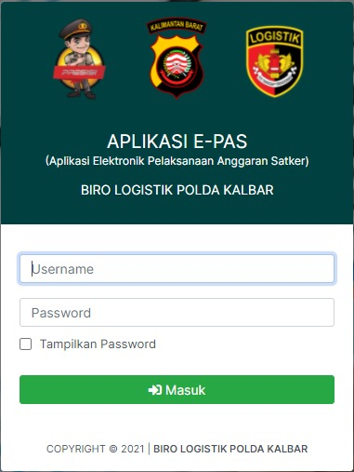

c. Tersedianya buku panduaan untuk menjalankan Aplikasi Elektronik Pelaksanaan Anggaran Satker (E-PAS) pada Biro Logistik Polda Kalbar;

Sebelum Aksi  Perubahan | Setelah Aksi Perubahan
Tidak ada | Terdapat Buku Panduan
Buku Panduan | 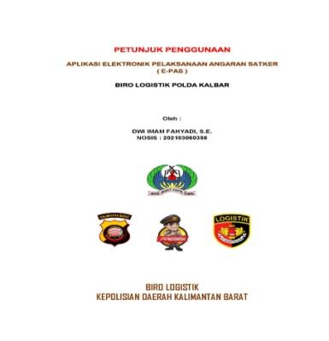  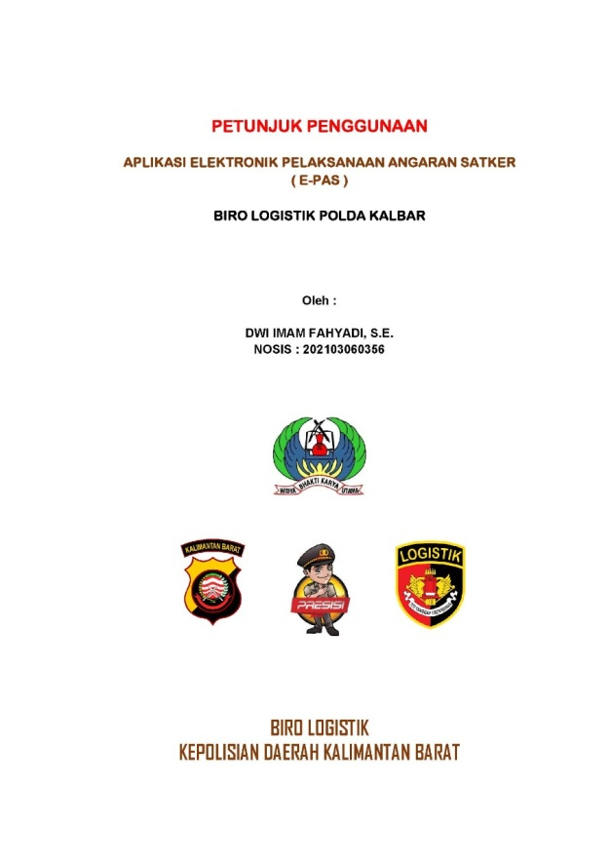

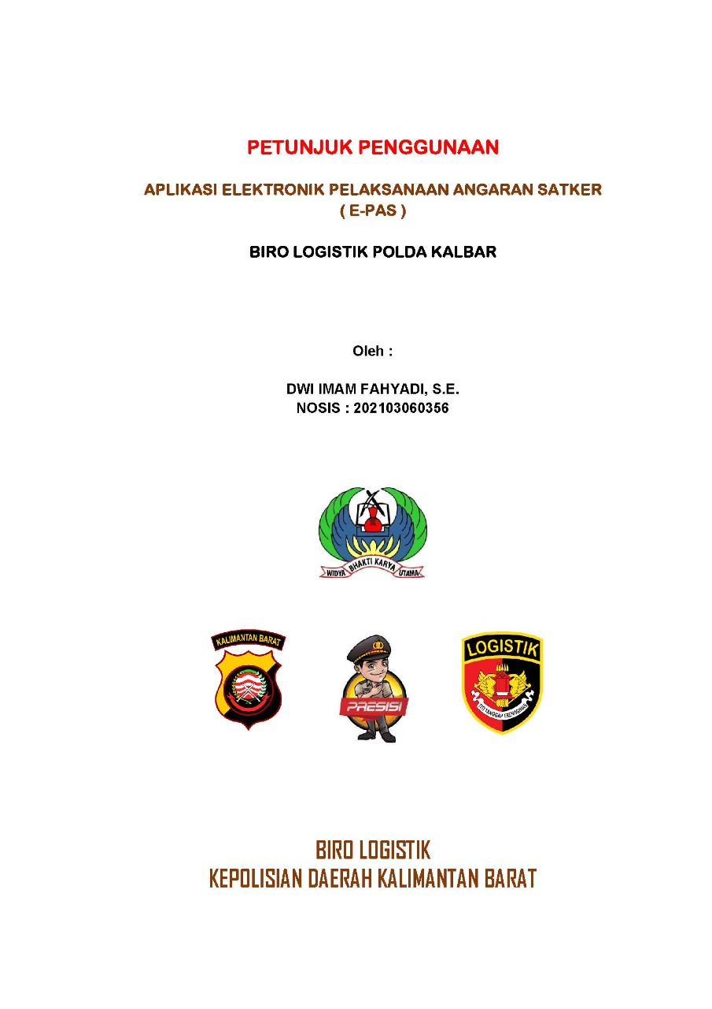
d. Terlaksananya sosialisasi pemanfaatan Aplikasi Elektronik Pelaksanaan Anggaran Satker (E-PAS) pada Biro Logistik Polda Kalbar dengan persentase pelaksanaan giat 100%;

e. Dari hasil monitoring dan evaluasi kegiatan implementasi Aksi perubahan didapatkan hasil sebagai berikut :

Tabel 3.5 Rekapitulasi Hasil Jawaban Quesioner E-PAS
Keterangan :

1. Sangat Setuju(SS)

2. Setuju(S)

3. Tidak Setuju(TS)

4. Sangat Tidak Setuju(STS)

Tabel 3.6. Analisis Quisioner Terhadap Aksi Perubahan
RESPONDEN | QUESIONER
RESPONDEN | 1 | 2 | 3 | 4 | 5 | 6 | 7 | 8 | 9 | 10
1 | 5 | 5 | 5 | 5 | 5 | 5 | 5 | 5 | 5 | 5
2 | 5 | 5 | 5 | 5 | 5 | 5 | 5 | 5 | 5 | 5
3 | 5 | 5 | 5 | 5 | 5 | 5 | 5 | 5 | 5 | 5
4 | 5 | 5 | 5 | 5 | 5 | 5 | 5 | 5 | 5 | 5
5 | 5 | 5 | 5 | 5 | 5 | 5 | 5 | 5 | 5 | 5
6 | 5 | 5 | 5 | 5 | 4 | 5 | 4 | 4 | 5 | 5
7 | 5 | 5 | 5 | 5 | 5 | 5 | 5 | 5 | 5 | 5
8 | 5 | 5 | 5 | 5 | 4 | 5 | 4 | 4 | 5 | 5
9 | 4 | 4 | 5 | 5 | 5 | 5 | 5 | 5 | 5 | 5
10 | 5 | 5 | 5 | 5 | 5 | 5 | 5 | 5 | 5 | 5
11 | 4 | 4 | 5 | 5 | 5 | 4 | 5 | 4 | 5 | 5
12 | 5 | 5 | 5 | 5 | 5 | 5 | 5 | 5 | 5 | 5
Jml Bobot | 58 | 58 | 60 | 60 | 58 | 59 | 58 | 57 | 60 | 60
Interval (%) | 96.67 | 96.67 | 100.00 | 100.00 | 96.67 | 98.33 | 96.67 | 95.00 | 100.00 | 100.00

Keterangan:
Skor Max : 60
Skor Min : 12
Bobot Nilai Nilai (%) Klasifikasi
Sangat Tidak Setuju1 0 – 19,99 Sangat Tidak Setuju/Buruk
Sangat Setuju 2 20 – 39,99 Tidak Setuju/KurangBaik
Netral 3 40 – 59,99 Cukup / Netral
Setuju 4 60 – 79,99 Setuju / Baik
Sangat Setuju 5 80 – 100 Sangat Setuju / Baik

Gambar 3.1 Grafik kepuasan pelayanan pelaksanaan anggaran melalui E-PAS
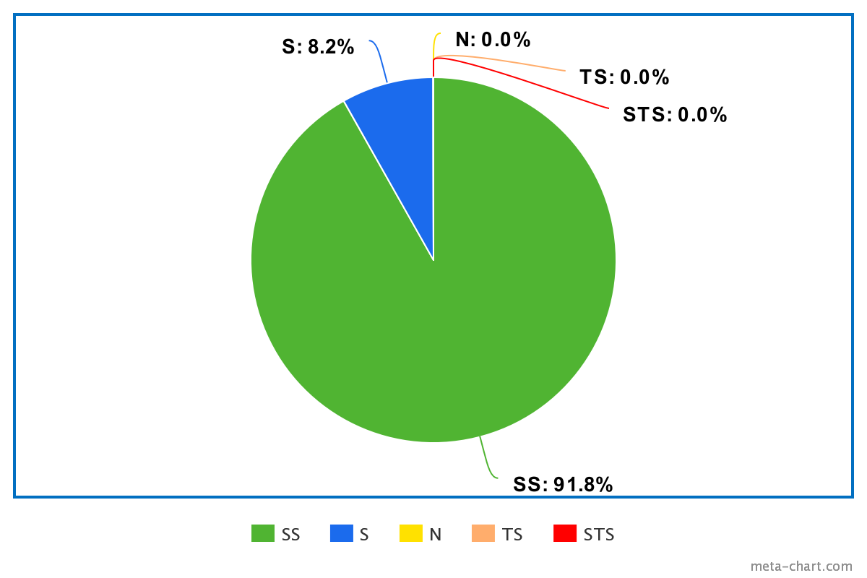

BAB IV
PENUTUP

A. Simpulan

Setelah melalui tahapan-tahapan dalam pelaksanaan aksi perubahan dimana peningkatan proses pelayanan dan kontrol terhadap rencana penarikan dana dan laporan realisasi anggaran pada Satker Biro Logistik Polda Kalbar yang terintegrasi dengan Aplikasi Elektronik Pelaksanaan Anggaran Satker (E-PAS), maka dapat diambil kesimpulan sebagai berikut:

1. Dengan adanya Aplikasi Elektronik Pelaksanaan Anggaran Satker (E-PAS) dapat dilakukan monitoring terhadap pelaksanaan anggaran oleh Sub-satker;
2. Terdapat aplikasi secara mobile yang dapat menyajikan informasi pelaksanaan anggaran Biro Logistik yang dapat diakses oleh seluruh personel.

B. Rekomendasi

Berdasarkan kesimpulan di atas, maka dapat direkomendasikan beberapa hal, antara lain:
1. Perlu adanya sosialisasi berkelanjutan kepada personel pada Sub-satker pada Biro Logistik Polda Kalbar, akan pentingnya aplikasi elektronik ini dalam proses pelaksanaan anggaran;
2. Dibutuhkan dukungan penuh dari KPA dan para Kabag Kabag terhadap penerapan Aplikasi Elektronik Pelaksanaan Anggaran (E-PAS) di satker Biro Logistik Polda Kalbar.

C. Penutup

Demikian aksi perubahan ini dibuat dengan harapan dapat meningkatkan kinerja pelaksanaan anggaran khususnya dalam bidang perencanaan dan keuangan melalui inovasi pembuatan Aplikasi Elektronik Pelaksanaan Anggaran Satker (E-PAS) pada Biro Logistik Polda Kalbar.

Menyetujui,  KABAG INFOLOG  ROLOG POLDA KALBAR  SELAKU MENTOR  SRI RISWATI, S.Pd., M.Pd.  AKBP NRP 65080023 | Bandung, Mei 2021  PESERTA PELATIHAN  KEPEMIMPINAN ADMINISTRATOR  DWI IMAM FAHYADI, S.E.  PENATA TK.I NIP 197407031993031001

COACH,

DR. HANJAYA FATAH, MM.Pd.
AKBP NRP 70110336

